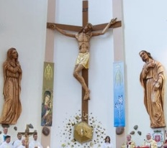

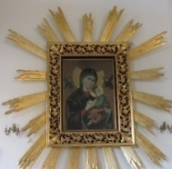
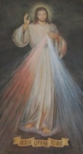
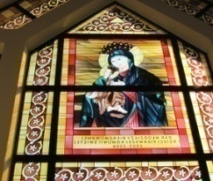
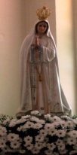
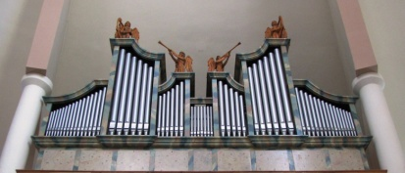
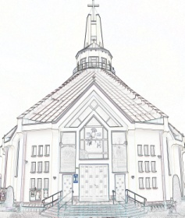
Nieustająca Pomoc
Tygodnik Parafii Matki Bożej Nieustającej Pomocy w Lubartowie Nr 11 (454) 2024 – 17 marca (niedziela)

Słowa Ewangelii według świętego Jana

Wśród tych, którzy przybyli, aby oddać pokłon Bogu w czasie święta, byli też niektórzy Grecy. Oni więc przystąpili do Filipa, pochodzącego z Betsaidy Galilejskiej, i prosili go, mówiąc: «Panie, chcemy ujrzeć Jezusa». Filip poszedł i powiedział Andrzejowi. Z kolei Andrzej i Filip poszli i powiedzieli Jezusowi.
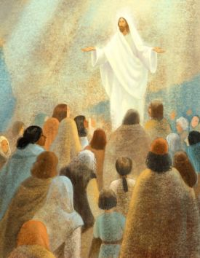
A Jezus dał im taką odpowiedź: «Nadeszła godzina, aby został otoczony chwałą Syn Człowieczy. Zaprawdę, zaprawdę, powiadam wam: Jeśli ziarno pszenicy, wpadłszy w ziemię, nie obumrze, zostanie samo jedno, ale jeśli obumrze, przynosi plon obfity. Ten, kto kocha swoje życie, traci je, a kto nienawidzi swego życia na tym świecie, zachowa je na życie wieczne. Kto zaś chciałby Mi służyć, niech idzie za Mną, a gdzie Ja jestem, tam będzie i mój sługa. A jeśli ktoś Mi służy, uczci go mój Ojciec. Teraz dusza moja doznała lęku i cóż mam powiedzieć? Ojcze, wybaw Mnie od tej godziny. Ależ właśnie dlatego przyszedłem na tę godzinę. Ojcze, wsław imię Twoje!» Wtem rozległ się głos z nieba: «Już wsławiłem i jeszcze wsławię». Stojący tłum to usłyszał i mówił: «Zagrzmiało!» Inni mówili: «Anioł przemówił do Niego». Na to rzekł Jezus: «Głos ten rozległ się nie ze względu na Mnie, ale ze względu na was. Teraz odbywa się sąd nad tym światem. Teraz władca tego świata zostanie wyrzucony precz. A Ja, gdy zostanę nad ziemię wywyższony, przyciągnę wszystkich do siebie». To mówił, oznaczając, jaką śmiercią miał umrzeć.
Epizod z dzisiejszej Ewangelii mówi o Grekach, którzy pewnego dnia przyszli do Apostołów i prosili o możliwość poznania Jezusa. Charakterystyczne jest to, że nie przyszli od razu do Jezusa, ale pragnęli Jezusa poznać przez pośrednictwo Apostołów. Kiedy wyjeżdżałeś do innego miasta lub innego państwa na pielgrzymkę lub wycieczkę, zwykle korzystałeś z usług przewodnika. Bez jego wiedzy niemożliwe było zrozumienie historii kraju i jego zabytków. Przewodnik zrobił swoje, ale w końcu i tak zapewne stwierdziłeś, że trzeba zamieszkać w danym kraju, żeby go dobrze poznać i zrozumieć. Podobnie jest z życiem duchowym i z poznaniem tajemnic Najświętszej Osobowości Jezusa Chrystusa. Jego Osoba jest jak ogromne miasto, którego nie wystarczy zwiedzać z pomocą przewodnika, ale najlepiej zrobisz, jeśli po prostu w nim zamieszkasz. Potrzeba „zamieszkać” w Bogu, „zadomowić się” w Nim i odkryć w Nim skarby Życia i Mądrości. Nie wystarczy poznawać Go tylko od zewnątrz jak jakąś atrakcję albo „zabytkową” postać ze starożytności. I jeszcze jedno: potrzeba przewodnika! Takim przewodnikiem w naszym życiu duchowym jest każdy kapłan, u którego wyczuwamy głęboką znajomość Chrystusa – taki, który „zadomowił” się w modlitwie i w Biblii. Jaką rolę w poznaniu Jezusa w twoim życiu odegrał kapłan – przewodnik duchowy? Jeremiasz napisał, że w czasach przyjścia Mesjasza Bóg będzie najbliższy człowiekowi, wręcz namacalnie poznawalny, tak że nikt już nie będzie błądził, szukając prawdy o Bogu w mądrości ludzkiej. Kiedy Filip stanął przed Andrzejem, oznajmiając mu o pragnieniu Greków, obydwaj wiedzieli, że świat stanął przed możliwością bezpośredniego poznania Boga w Jezusie. Jezus jest najlepszym „przewodnikiem po wnętrzu Boga” i jednocześnie sam jest Bogiem! Od nikogo na świecie nie możemy się dowiedzieć o Bogu więcej niż od samego Boga, a jest Nim Jezus. Dlaczego Filip nie poszedł od razu do Jezusa, tylko pytał Andrzeja o możliwość poznania Jezusa przez Greków? Jakby nie chciał sam rozstrzygać, czy można dopuścić do poznania Jezusa przez nieznanych ludzi o nieznanych intencjach. Jezus był zarówno dla Filipa, jak i Andrzeja oraz reszty Apostołów nie tylko cudotwórcą i głosicielem, ale Synem Bożym, który na osobności wyjaśniał przyjaciołom tajemnice swego życia. Ci Grecy nie byli jednak turystami, którzy z ciekawości chcieli przyjrzeć się jakiemuś cudotwórcy. Oni chcieli wejść w głębię tajemnicy życia Jezusa i już w Niej pozostać. Jak wygląda twoja znajomość Jezusa? Czy wystarczy Ci tylko to, że Bóg istnieje? Czy wierzysz w Jezusa dlatego, że taka jest tradycja twojego narodu i rodziny, czy dlatego, że sam wybrałeś Go na Pana swego życia? Poznanie Jego osoby jest nierozłącznie związane z poznaniem siebie samego. Czy nie boisz się, że poznasz nie tylko prawdę o Jezusie, ale i o sobie? A.P.
INTENCJE MSZALNE
PONIEDZIAŁEK – 18 marca
7⁰⁰ + Edward STRUSKI – od Zofii i Jerzego Gajosów z rodziną
7⁰⁰ + Mikołaj (46 r.), Stefania, Stanisław, Józef, Franciszka ++ NOWAKÓW
7³⁰ + Janina OŻÓG (gr. 18)
7³⁰ + Antoni, Stanisław WŁOSEK
7³⁰ + Katarzyna CHABER – od rodz. Oleszko i Bronisz
18⁰⁰ + Halina i Waldemar NAMIOTA, Iwona DENKO
WTOREK – 19 marca – św. Józefa, uroczystość
7⁰⁰ + Ryszard (23 r.), Konstancja, Wiktor ++ OLEKSIEWICZÓW
7⁰⁰ + Andrzej MAŁYSKA (30 dz.)
7³⁰ + Janina OŻÓG (gr. 19)
7³⁰ + Ks. Józef HUZAR
18⁰⁰ + Zbiorowa za Józefów i Józefy
ŚRODA – 20 marca
7⁰⁰ + Władysław SERGIEJUK (3 r.)
7⁰⁰ + Danuta POZNAŃSKA (30 dz.)
7³⁰ + Janina OŻÓG (gr. 20)
7³⁰ + Jan OSYPIUK (18 r.)
18⁰⁰ Zbiorowa do MB Nieustającej Pomocy
CZWARTEK – 21 marca
7⁰⁰ Dz. – bł. za Damiana (13 r. ur.) i rodzinę
7⁰⁰ + Marian, Stanisława ++ MIESZKOWSKICH; Feliksa, Franciszek ++ SEREDYŃSKICH
7³⁰ + Janina OŻÓG (gr. 21)
7³⁰ + Czesław (1 r.), Justyna (26 r.), Bożena, Mieczysław, Danuta ++ MITURÓW, ROJKÓW
18⁰⁰ + Helena i Władysław LATO (24 r.)
PIĄTEK – 22 marca
7⁰⁰ + Barbara DOBRZAŃSKA
7⁰⁰ + Zdzisław GDULA (6 r.), ++ GDULA, TKACZYK
7³⁰ + Janina OŻÓG (gr. 22)
7³⁰ + Elżbieta DZIEWIELA – od sióstr Serca Jezusowego
17³⁰ Droga krzyżowa
18⁰⁰ + Maria SABA (4 r.), Kazimierz ++ SABA i ZAJGLIC
SOBOTA – 23 marca
7⁰⁰ + Grzegorz ZBICIAK – od koleżanek i kolegów z pracy
7⁰⁰ + Marianna, Stanisław HARASZCZUK; ++ HARASZCZUKÓW, SZCZYGIELSKICH
7³⁰ + Janina OŻÓG (gr. 23)
7³⁰ Dz. – bł. za Agatę (26 r. ur.)
18⁰⁰ + Dz. – bł. za Adama (10 r. ur.)
NIEDZIELA – 24 marca – Niedziela Palmowa
7⁰⁰ + Janina OŻÓG (gr. 24)
7⁰⁰ + Karolina (35 r.), Jan, Weronika, Jan ++ KOSIORÓW
9⁰⁰ + Mieczysław (21 r.), Wacława (3 r.) ++ POŻAROWCZYK
9⁰⁰ + Franciszek (18 r.), Irena (10 r.), ++ RADOMSKICH i GRZESZKÓW
10³⁰ + Aleksandra i Antoni OSIEJ
10³⁰ Dz. – bł. za Gabrielę (im.) i za całą rodzinę
12⁰⁰ Dz. – bł. za Dominika (5 r. ur.), Mateusza (17 r. ur.), Rafała (14 r. ur.), Piotra (13 r. ur.) i za całą rodzinę
13¹⁵ Za parafian
17³⁰ Gorzkie żale
18⁰⁰ + Zofia, Bogdan, Kazimierz, Andrzej ++ WYSOCKICH
INFORMACJE PARAFIALNE
- Dziś przed kościołem Akcja Katolicka rozprowadza palmy. Jak informowaliśmy dochód przeznaczony jest na paczki żywnościowe dla osób potrzebujących z naszej parafii. Zachęcamy do nabywania baranków wielkanocnych rozprowadzanych przez Caritas.
- We wtorek uroczystość św. Józefa. Msza św. zbiorowa za Józefów i Józefy o godz. 18:00. Zmarłych prosimy zapisywać w zakrystii.
- Przyszła niedziela to Niedziela Męki Pańskiej – Niedziela Palmowa. Poświęcenie palm na każdej Mszy św. o godz. 12:00 procesja z palmami wokół kościoła. Wysłuchamy opisu Męki Pańskiej. W przyszłą niedzielę nabożeństwo Drogi krzyżowej ulicami naszej parafii, początek o godz. 19:00 w kościele. Prosimy o zabranie lampionów.
- Nabożeństwo Drogi krzyżowej w piątek o 17:30. Nabożeństwo Gorzkich żali w niedzielę o godz. 17:30.
- Dziękujemy LM Matki Bożej Fatimskiej za posprzątanie kościoła, na piątek do sprzątania zapraszamy LM Matki Chrystusa. Dziękujemy legionistom za umycie okien w kościele.
W sobotę, 16 marca 2024 r., rozpoczyna się nowenna „Akcja 21:20” w intencji Ojczyzny, zgody narodowej i poszanowania życia ludzkiego, zanoszona za wstawiennictwem św. Andrzeja Boboli i bł. ks. Jerzego Popiełuszki. Nowenna zakończy się 24 marca br. przed przypadającym 25 marca Dniem Świętości Życia. Modlitwa odmawiana będzie codziennie po Apelu Jasnogórskim, o godz. 21:20. Każdego dnia, z różnych miejsc Polski, modlitwa będzie transmitowana na żywo. Nowennę można odmówić po Mszach świętych w kościołach, a także indywidualnie.
Numer konta parafii: BS Lubartów
87 8707 0006 0032 0485 2000 0001
www.mbozejlubartow.pl

